Návod na instalaci solární 4G kamery V380 pro

Před prvním zapnutím kamery se doporučuje použít napájecí USB adaptér s USB C kabelem (DC_5V/2A) a kameru nabít. Můžete použít nabíječku USB C k mobilním telefonům. Po úplném nabití ( cca 8 hodin dle výkonu nabíječky) připojte solární panel.

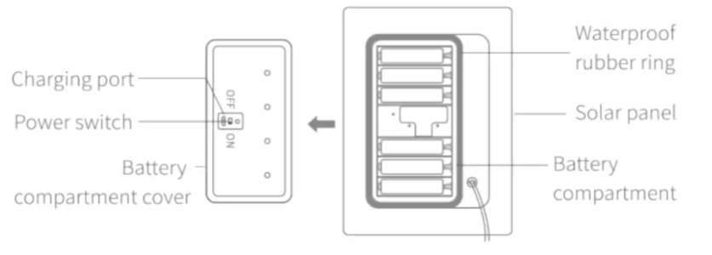

Vložte SIM kartu do kamery. Slot na sim kartu naleznete pod gumovou krytkou na spodní otočné části kamery spolu s restartovacím tlačítkem a slotem na paměťovou kartu.

**Pozor !!! – Novou datovou SIM kartu je nejprve potřeba dle instrukcí daného operátora aktivovat v mobilním telefonu a především vypnout požadavek na PIN. !!!**

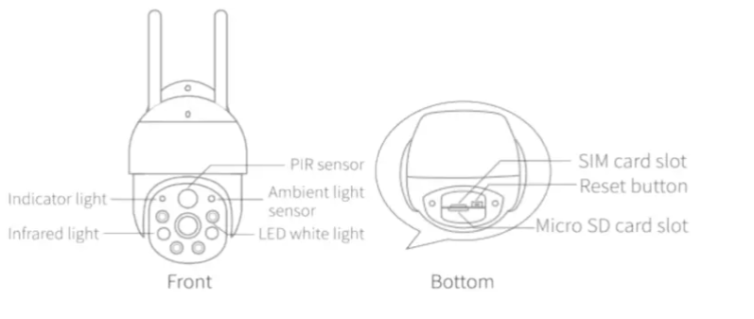

#### Instalace APP

Vyhledejte „V380 Pro“ v „ Obchod play „ a stáhněte si jej nebo naskenujte následující QR kód a stáhněte si aplikaci.

Otevřete APP, klikněte na „Registrace“, zadejte emailovou adresu a získejte ověřovací kód pro nastavení hesla účtu pro dokončení registrace. Při registraci doporučujeme použít email gmail. Registraci je potřeba dokončit pomocí emailu během 1 minuty a u emailů typu seznam.cz a podobných někdy potvrzovací email dorazí pozdě.



**Inicializace zařízení**

přepněte hlavní vypínač do polohy „ON“. Vypínač naleznete pod gumovou krytkou vedle napájecího konektoru v základně kamery

Stiskněte a podržte tlačítko reset na několik sekund, zařízení nahlásí v angličtině výzvu „Obnovit výrobní nastavení“, což znamená, že reset byl úspěšný.

1. Spusťte aplikaci, stiskněte „+“ pro přidání kamery.
2. Z nabídky vyberte „ + add camera „.
3. Objektiv kamery u telefonu namiřte na QR kód nalepený na kameře
4. Po načtení kódu a hesla vyberte název kamery z nabídky, nebo případně do políčka níže napište vlastní název kamery
5. stiskněte tlačítko „ view device „
6. Po zobrazení qr kódu můžete přístupové údaje ke kameře uložit do telefonu tlačítkem „ save „
7. Tímto je celý proces nastavení hotový, v telefonu se vám zobrazí ofline náhled kamery a kliknutím na tento náhled se připojíte k živému obrazu kamery.

**Doporučujeme vám ofocení a pečlivé uložení QR kódu ( nebo alespoň zapsání údajům štítku na kameře ) postupem času dojde vlivem počasí k vyblednutí kódu a v budoucnu by jste kameru již nemohli opětovně instalovat do svého, či jiného telefonu !!!**

**Doporučení:**

* Solární nabíjecí desku umístěte na místo s dostatečným slunečním zářením. To může prodloužit životnost baterie;
* Pokuste se udržovat povrch solárního panelu čistý, mech, prach atp. pokrývající povrch nabíjecího panelu ovlivní účinnost výroby energie
* Před instalací si můžete pomocí mobilního telefonu téhož operátora zkontrolovat 4G signál v místě instalace, Pokuste se najít nejlepší signál v dobré lokalitě, což zlepší výdrž baterie.